ОПД.02 Электротехника
1. Определите сопротивление участка цепи (рисунок 1), если
R1 = … = R4 = 2 Ом.
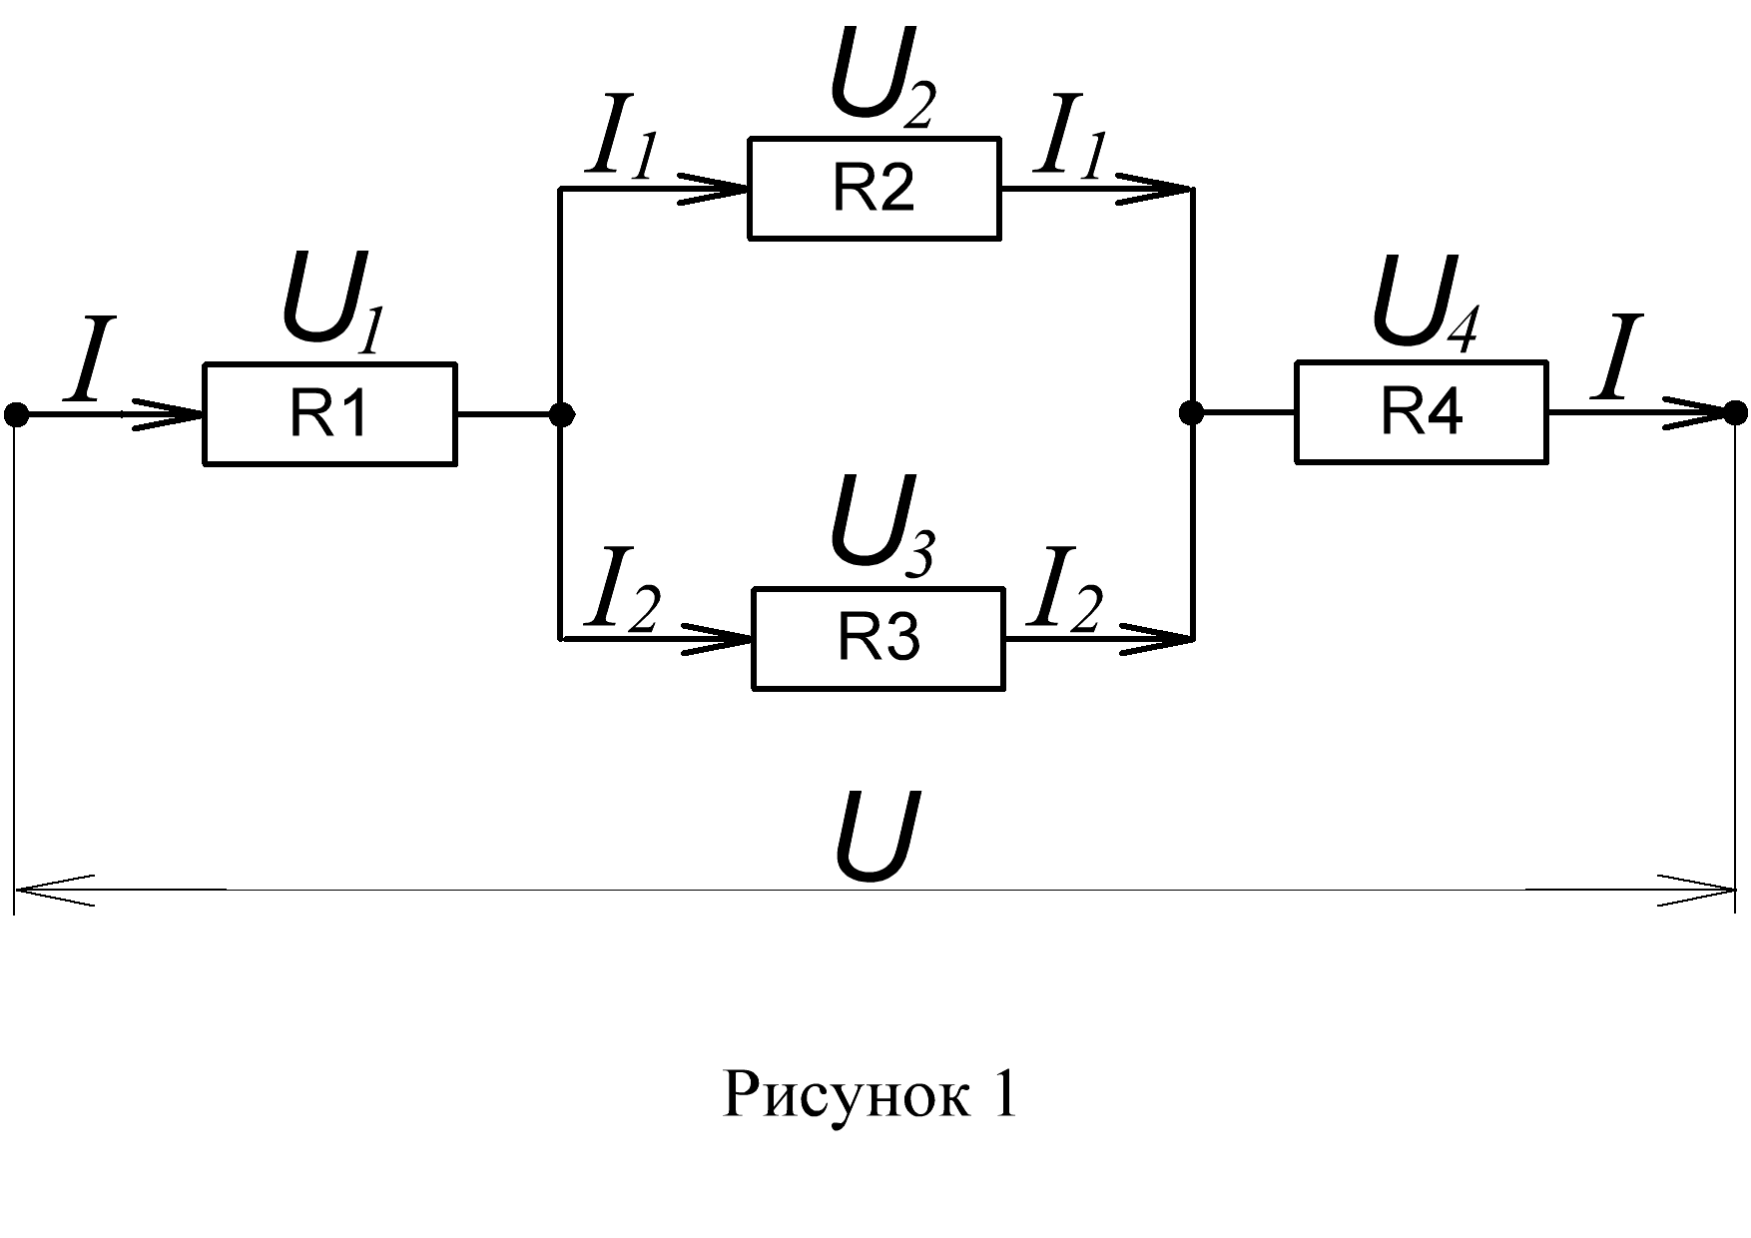
Варианты ответов:
A. 1 Ом.
B. 3 Ом.
С. 5 Ом.
D. 7 Ом.
E. Нет правильного ответа.

2. Определите сопротивление участка цепи (рисунок 2), если
R1 = 1 Ом;
R2 = 3 Ом;
R3 = 3 Ом;
R4 = 2 Ом.

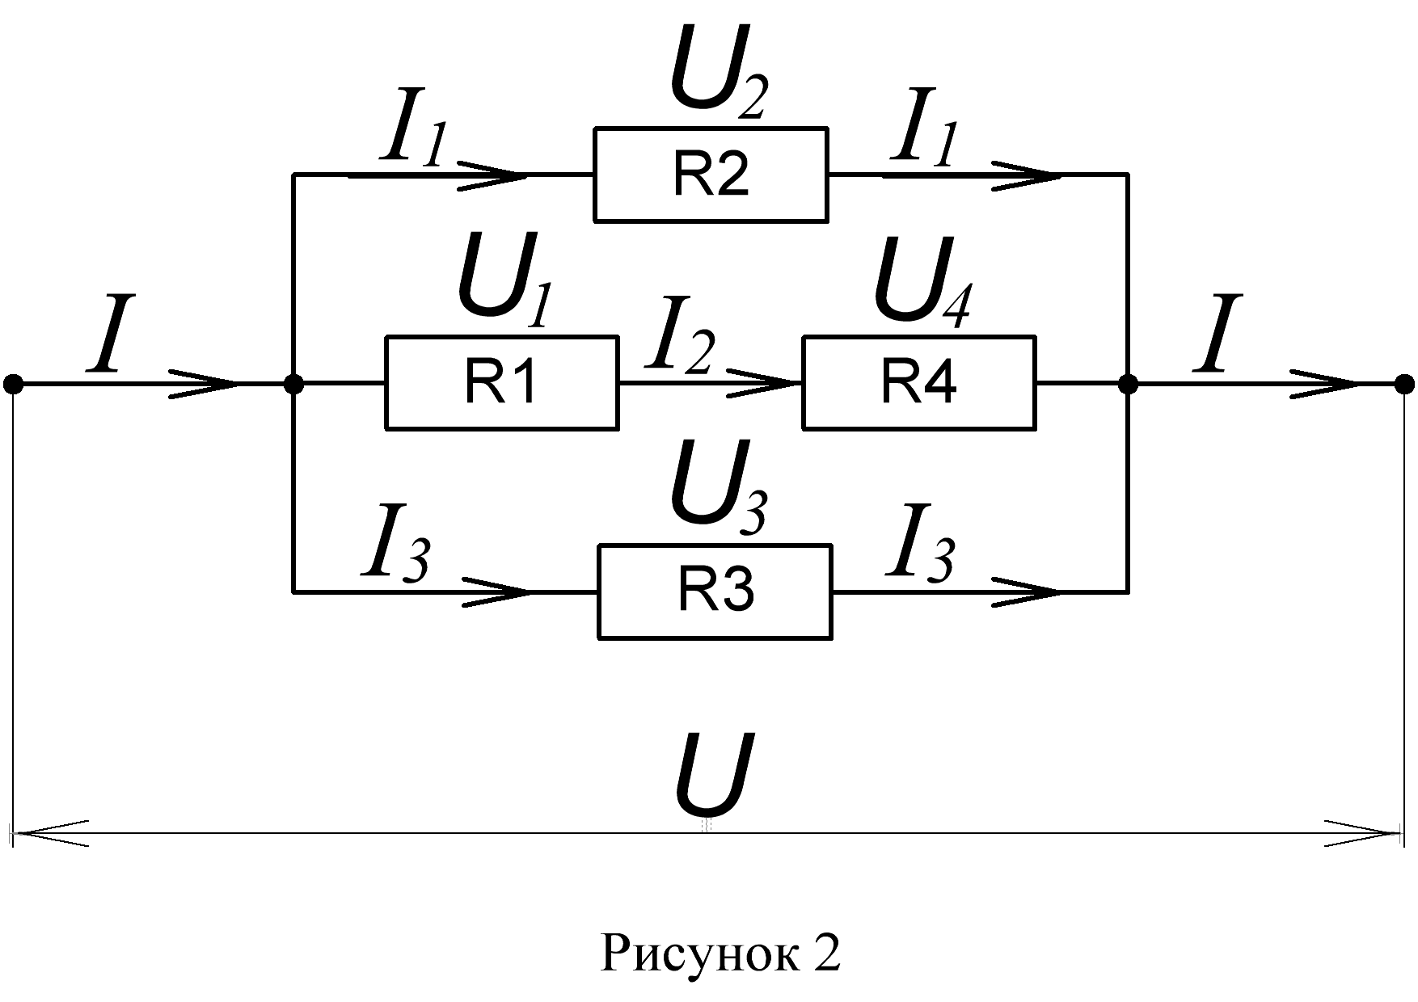
Варианты ответов:
A. 1 Ом.
B. 3 Ом.
С. 5 Ом.
D. 7 Ом.
E. Нет правильного ответа.

3. Определите сопротивление участка цепи (рисунок 3), если
R1 = … = R4 = 3 Ом.
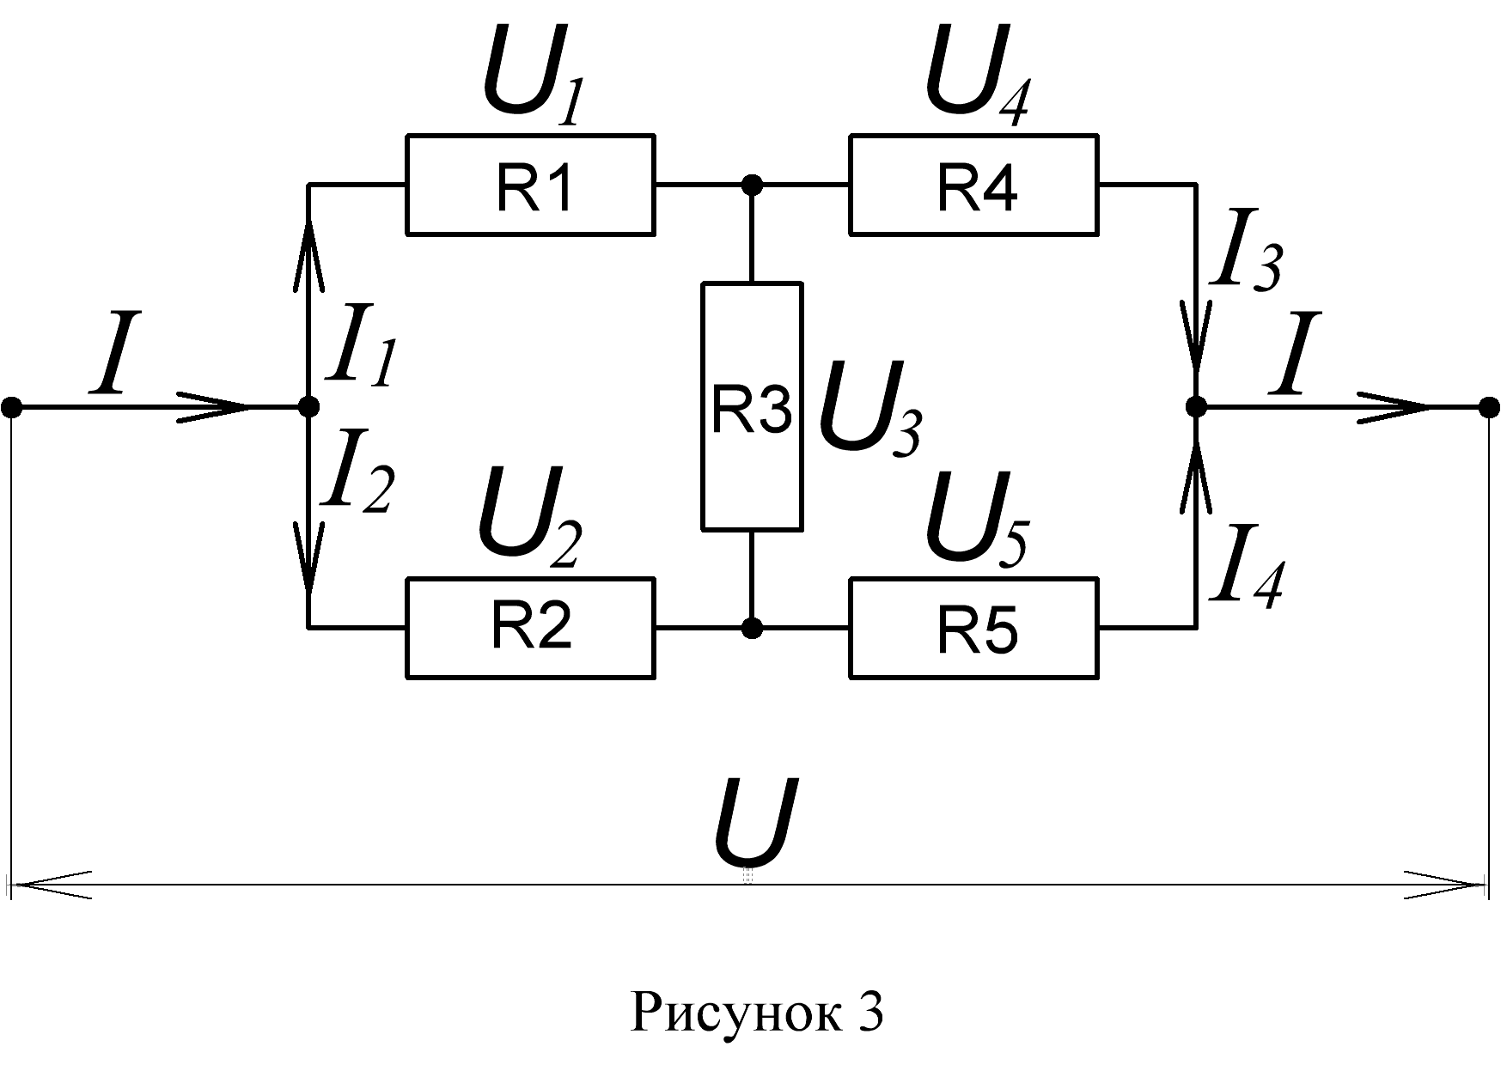
Варианты ответов:
A. 1 Ом.
B. 3 Ом.
С. 5 Ом.
D. 7 Ом.
E. Нет правильного ответа.

4. Определите сопротивление цепи (рисунок 4), если R1 =… = R5 = 3 Ом.
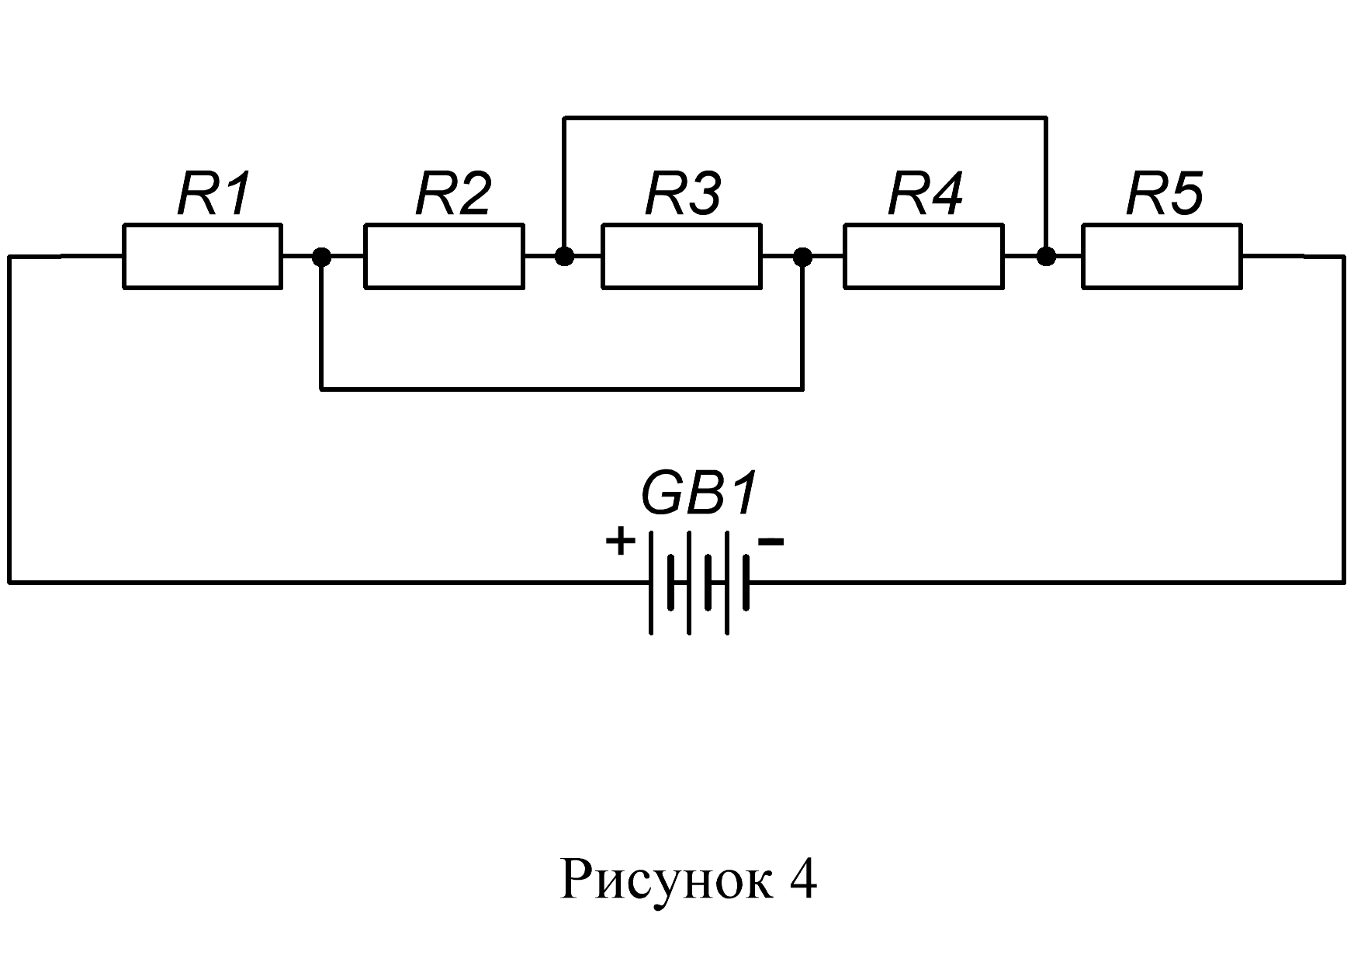
Варианты ответов:
A. 1 Ом.
B. 3 Ом.
С. 5 Ом.
D. 7 Ом.
E. Нет правильного ответа.

5. Определите сопротивление цепи (рисунок 5), если R1 = … = R7 = 1 Ом.
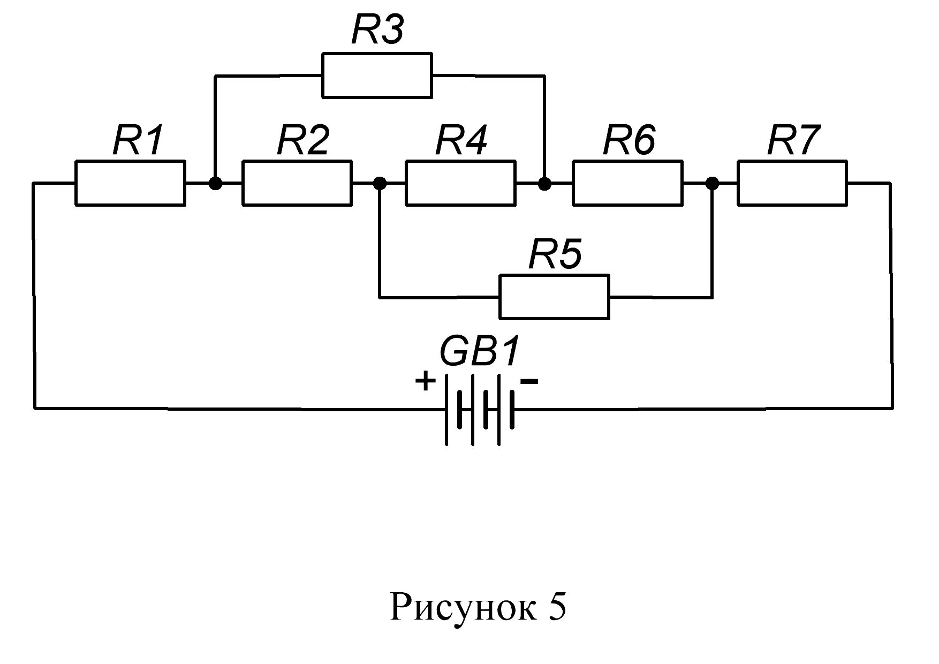
Варианты ответов:
A. 1 Ом.
B. 3 Ом.
С. 5 Ом.
D. 7 Ом.
E. Нет правильного ответа.

